www.czechstepbystep.cz

Krátké české zprávy: Svátek svatého Václava

Před poslechem:

1. Povídejte si.
a) Podívejte se na fotografie. Co vidíte?
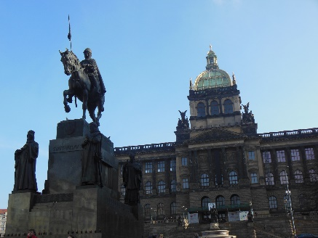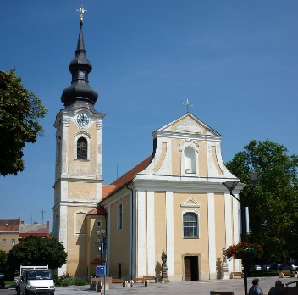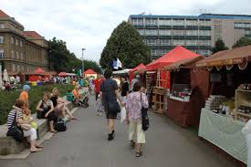
Zdroj fotografií: Wikimedia Commons

b) Na jaké fotografii je kostel? Kde je svatý Václav? Kde jsou trhy?
………………………………………………………………………...............

Při poslechu:
2. Označte, co je správně.
1. Svátek 28. září se oficiálně se jmenuje Den / Svátek české státnosti.
2. Svatý Václav je prezident / patron českého státu.
3. V kostelech se konají bohoslužby / trhy.
4. Všechny / Některé akce byly zrušeny kvůli pandemii.

……………………………………………………………………………………..

Po poslechu:
3. Spojte věty.
- 28. září je A. Václava, patrona Čech a Moravy.
- Oficiálně se jmenuje B. kvůli pandemii zrušeny.
- Je to svátek svatého C. v Česku státní svátek.
- V tento den se konají D. Den české státnosti.
- Mnoho měst E. bohoslužby v katolických kostelech.
- Někde byly tyto akce F. pořádá svatováclavské slavnosti.

